Использование технологии «Перевернутый урок» в начальной школе

Еще В. А. Сухомлинский писал: «Учение не должно сводиться к беспрерывному накоплению знаний, к тренировке памяти… хочется, чтобы дети были путешественниками, открывателями и творцами в этом мире».
Один из способов сделать обучение более ориентированным на ученика – это использовать модель перевернутый урок.
Что такое «перевёрнутый» урок?
Перевёрнутое обучение подразумевает, что вместо традиционного домашнего задания учащиеся самостоятельно проходят тот материал, который должны были бы пройти в классе. А на уроке вместе с учителем выполняют практические задания, закрепляя теоретические знания. Иными словами, дома дети выполняют классную работу, а в классе — домашнюю, перевернув тем самым процесс обучения.
Методику в 2007 году придумали Джонатан Бергман и Аарон Сэмс — преподаватели химии в американской школе. Позже её начали использовать и другие учителя–предметники.
На следующем слайде вы видите сравнение между собой традиционного и “перевернутого” подходов к обучению
 | Традиционный подход | «Перевернутый» подход
Учащийся | Пассивность, отсутствие инициативы и желания в самостоятельной учебной деятельности. Работа по схеме “послушай, запомни, воспроизведи”. | Вовлеченность учащихся в учебный процесс. Ответственность за свое обучение. Взаимодействие со всеми участниками учебного процесса. Осмысленное обучение.
ИКТ | Использование технологий и веб- инструментов в обучении. | Изменение методов и форм работы посредством ИКТ.
Учитель | Передача знаний, удержание дисциплины и порядка в классе, контроль знаний учащихся. | Конструирование учебной ситуации, формирование у учеников ответственности за обучение, доверительные отношения
Методы | Пассивные методы подачи учебного материала, при которых информация идет от учителя к ученику. | Активные и интерактивные методы обучения. Личностно-ориентированный подход.
Построение учебного процесса | В учебном классе учащиеся слушают объяснения учителя. Приходя домой после школы, выполняют домашнее задание без возможности спросить, получить подсказку. | Знакомство с учебным материалом по новой теме, а в классе решение проблем и применение знаний и умений в новой ситуации.
От традиционного класса перевернутый отличается тем, что на уроке у учителя высвобождается время для контакта и индивидуальной работы с учениками. Достигается это за счет организованной совместной работы обучающихся и соответствующих учебных материалов, позволяющих работать самостоятельно и автономно. Работая совместно учащиеся могут свободно помогать друг другу, не зависимо от темпа работы других обучающихся или инструкций учителя, а у педагога появляется возможность работать с учеником один на один.
Переход от традиционного класса к перевернутому осуществляется постепенно. Учителю важно понять, что его роль заключается не в том, чтобы «дать урок», передать, а затем проверить знания. Его роль заключается в создании учебной ситуации для самостоятельной познавательно-исследовательской деятельности учащихся. Такой ситуации, работая в которой они будут ответственными за свое обучение. Вот тогда и можно считать, что класс перевернут.

Как подготовить урок в формате перевернутый класс?
В календарно – тематическом планировании смотрим тему нового урока, которую можно разобрать с использование метода «Перевёрнутый урок».
Затем используем интернет – ресурсы: видео, презентации, онлайн-уроки. Продумываем вопросы, которые помогут нам проверить, на сколько, внимательно дети смотрели видео, уловили суть ролика. Каждый учебный ролик желательно сопровождать заданием:
- ответить на вопросы;
- составить памятку;
- нарисовать рисунок;
- сделать коллаж;
Задания по теме дети получают за несколько дней до урока, чтобы у них была возможность подготовиться. Чтобы учебный материал, который дети получили из видео, у них закрепился и отложился, мы предлагаем им воспользоваться ресурсами учебной платформы Учи.ру. Затем на уроке идет проверка и отработка учебного материала через организацию индивидуальной, парной, групповой форм работы.
Тема урока: Домашние животные
Предварительная подготовка к уроку: учитель готовит материал в форме видео или презентации.
Самостоятельное изучение обучающимися нового материала. Заполнение интерактивного листа , выполнение карточки на сайте Учи.ру.
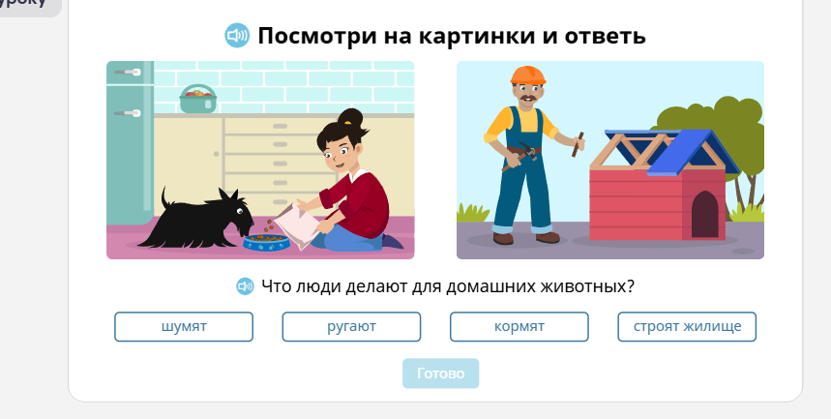
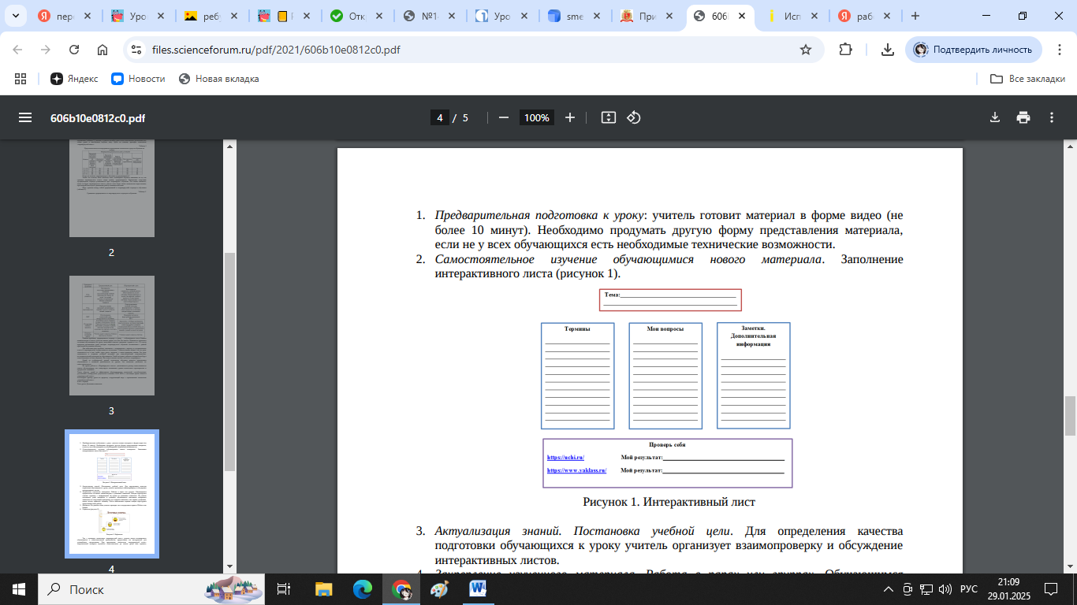
Актуализация знаний. Постановка учебной цели. Для определения качества подготовки обучающихся к уроку учитель организует взаимопроверку и обсуждение интерактивных листов.
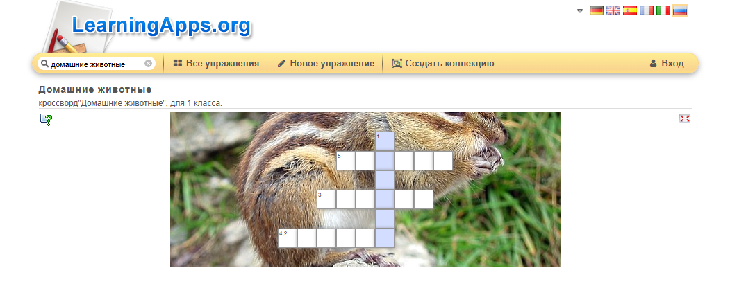
Закрепление изученного материала. Работа в парах или группах. Обучающимся предлагается составить энциклопедию о домашних животных. Каждая пара/группа готовит страницу с информацией об одном из домашних животных. На основе изученного дома материала и учебника обучающиеся описывают выбранное животные по следующим критериям: где содержат животное, чем кормят, детёныши, какую пользу приносят человеку. После выполнения задания каждая пара/группа представляет свою работу. Затем можно дать тест.
Преимущества и недостатки урока по модели «Перевернутый класс».
Преимущества | Недостатки
Ученик может спокойно просматривать и прослушивать задание, делать паузу в любом месте или повторять нужный фрагмент в фильме. | Ученик не может непосредственно задавать вопрос учителю, если он у него возник.
Фильмы доступны для отсутствующих школьников. | Не каждый ученик выполняет домашнее задание.
Если ученик что-то забыл, он всегда может обратиться к исходному файлу. | Компьютер или другой аппарат должен быть в свободном доступе для школьника, что, к сожалению, не всегда возможно.
Учитель может организовать учебную деятельность так, чтобы найти задание для всех учеников класса. | Много времени уходит у учителя на подготовку и проведение урока.
Внимание учителя сосредоточено на конкретной работе обучающегося (индивидуальный подход). | Ученикам, которые не смотрели фильм, будет неинтересно на уроке.
Освобождает учебные часы на совместную практическую работу (лабораторные работы, семинары и так далее) | Технические проблемы
Модель «перевёрнутого урока» можно применять в начальных, средних и старших классах

Таким образом, методика «перевернутого класса» в начальной школе — это не просто способ сделать уроки более интересными, но и мощный инструмент для развития у детей самостоятельности и ответственности. Применяя этот метод, учителя могут помочь своим ученикам сформировать навыки, которые станут основой их успешного обучения в дальнейшем.

